АНАЛИЗ

воспитательной работы

за 2019-2020 учебный год в 9 классе

классный руководитель

Бекишиева Мариза Юнидаевна

МКОУ «Ново-Дмитриевская СОШ»

В начале 2019-2020 учебного года была поставлена цель воспитательной работы:

Воспитание всесторонне и гармонично развитой личности, обладающей достаточно сформированным интеллектуальным, нравственным, коммуникативным, эстетическим и физическим потенциалом, овладевшей практическими навыками и умениями, способами творческой деятельности, приемами и методами самопознания и саморазвития, востребованные сегодня и завтра и способствующие «вхождению» ребенка в социальную среду.

Для достижения указанной цели решались следующие задачи:

1. Воспитание понимания необходимости неразрывной связи личного развития и благополучия с аналогичными интересами общества в целом.
2. Формирование гуманистического мировоззрения учащихся, способных осознанно выстраивать свою жизнь и нравственно развиваться.
3. Позитивное отношение к труду, являющееся показателем человеческой сущности, постоянное самосовершенствование и самовоспитание достойное и уважительное отношение к обществу и самому себе.
4. Приобщение школьников к ведущим духовным ценностям своего народа, к его национальной культуре, языку, традициям и обычаям.
5. Физическое развитие, гигиеническая культура, соблюдение правил человеческого общения - естественных и естественное приемлемых норм культурного человека.
6. Продолжить укрепление классных традиций, способствующих созданию школьного коллектива и украшающих его жизнь.
7. Усилить работу по нравственному воспитанию учащихся, уделять больше внимания укреплению дружеских отношений между учащимися, предотвращению конфликтов, воспитанию толерантности.
8. Совершенствовать работу по организации детского самоуправления.

Деятельность в 2019-2020 учебном году строилась на основе плана воспитательной работы школы, анализа предыдущей деятельности, на основе личностно - ориентированного подхода с учетом актуальных задач, стоящих перед педагогическим коллективом школы и ситуации в классном коллективе. При планировании воспитательной деятельности обязательно принимались во внимание: уровень воспитанности обучающихся, социальные и материальные условия их жизни, специфика обстоятельств. Таким образом была построена система воспитательной работы с обучающимися 9 класса. В начале учебного года был составлен план воспитательной работы в соответствии с целями и задачами, а также воспитательной программой образовательного учреждения.

В 9 классе на начало 2019 - 2020 учебного года обучалось 24 человека.

Из них – 8 девочек и 16 мальчиков. Ахмедова Аминат по медицинским показателям обучалась на дому. На конец учебного года количество учащихся составило 25 учеников и успеваемость составила 100% . По итогам года 2 человек – (Караянова Насипли и Янибекова Сурия) окончил учебный год на «отлично», 8 человек ( Аджиев, Заргишиев, Бекишиев, Дуйсенбиев, Манапов, Каракаева, Менлиакаева, Эсенбаев) окончили учебный год на «хорошо». Показатели составляю 100% успеваемости и 32% качества знаний.

Все обучающиеся были допущены к итоговой государственной аттестации, это говорит об успешной подготовки к экзаменам, но связи с эпидемиологической ситуацией экзамены отменили.

Учителя, работающие в классе, отмечают недостаточное развитие самоконтроля и самоанализа деятельности учащихся.  
Уровень воспитанности и нравственно-эстетического развития учащихся - средний. Некоторые педагоги отмечают достаточный   уровень культуры общения ребят друг с другом, с окружающими. В течение года были отмечены достаточно частые нарушения дисциплины отдельными учащимися. Скорее всего это из-за того, что у ребят не совсем сложились взрослые способы действия, предполагающие сознательную дисциплину. Положительно на ребят влияли беседы о толерантности, о добром отношении друг к другу.

В течение истекшего учебного года со стороны классного руководителя постоянно осуществлялся контроль за посещаемостью школьниками учебных занятий, контроль успеваемости. В данном направлении возникали постоянные проблемы с Мусаевым и Абдужалиловым, имеющими множество пропусков без уважительной причины, неудовлетворительные оценки по ряду предметов. И только к концу учебного года удалось сформировать у этих обучающихся относительно положительную мотивацию к учению, повысить уровень познавательной активности. Но необходимо отметить, что данный вид деятельности приводит к положительным результатам только при участии родителей. Поэтому с родителями этих обучающихся проводилась очень большая работа: ежедневная связь по телефону, посещение на дому, индивидуальные беседы со стороны классного руководителя, контроль со стороны социального педагога Бекишиевой С.К.. Большую помощь в работе с этими детьми оказывали и учителя – предметники и администрация школы.

В начале учебного года в классе была проведена анкета на выявление интересов учащихся, на основе которой и, конечно, с учетом желания ребят, в классе сформировался актив, в котором задействованы практически все учащиеся, в зависимости от интересов и отношения к различным видам деятельности. Однако, не все обучающиеся добросовестно относились к своим поручениям, не всегда проявляли активность и самостоятельность.

Работа классного руководителя велась по заранее составленному плану.

Профилактика правонарушений и пропаганда здорового образа жизни осуществлялась через индивидуальные беседы, классные часы, акции: «Мы выбираем здоровый образ жизни!», «О поступках плохих и хороших», «Подросток и закон», «Поговорим о воспитанности», «Скажем наркотикам-НЕТ!», «Наши права и обязанности». Приняли участие в районных спортивных соревнованиях и защищали честь школы.

С целью формирования патриотического, гражданского сознания обучающихся проводились следующие мероприятия: классные часы «Слава русского воинства», «Я люблю тебя, Россия»; участие в акциях «Помним и чтим (благоустройство территории памятников)», «Георгиевская лента».

Култаев, Бекишиев, Ишангалиев, Абдужалилов, Аджиев принимали самое активное участие во всех общешкольных и районных спортивных мероприятиях.

С целью воспитания экологического сознания, истинного чувства любви к природе родного края, формирование уважения к труду, были проведены субботники по уборке, закрепленной за нами территории, где девятиклассники проявили себя с самой лучшей стороны и заслужили благодарность администрации школы, генеральные уборки в классе, различные беседы. На протяжении всего учебного года в классе прослеживался удовлетворительный уровень добросовестного отношения к труду, навыков самообслуживания, бережного отношения к природе.

Цель нравственного воспитания - это формирование нравственных основ человеческой личности, культуры поведения и культуры общения, умения выслушивать мнение других и отстаивать правильность своей позиции. Подростки учатся ориентироваться в общественных явлениях, осознавать свое поведение, предвидеть нравственные результаты своих поступков.

В 2019-2020 учебном году продолжалась работа по данной проблеме. Проведены классные часы, направленных на формирование устойчивой нравственной позиции учащихся, тематические мероприятия нравственной и эстетической направленности. К таким мероприятиям можно отнести - поздравление с Днем Учителя, проведение тематических часов по духовному воспитанию «Чужой беды не бывает», «Если добрый ты»», «Свобода и ответственность. Что за этим стоит», участие в акции «Школа хороших манер» и в Неделе Добра.

Приоритетным направлением воспитательной работы в 2019-2020 учебном году являлась профориентационная направленность, главной целью которой было самоопределение обучающихся на выходе из школы.

Анализ результатов тестирования «Я выбираю…», профориентационных опросников «Как выбрать профессию?» показал, что немногие определились кем они хотят стать. В связи с этим спланированы и проведены следующие мероприятия:

- проведены тематические классные часы профориентационной направленности: «Кем я хочу быть», «Мои возможности». В результате проделанной работы к концу года практически все девятиклассники определились с выбором: продолжить дальнейшее обучение в стенах родной школы в стенах школы (обучение в 10 классе) –7; продолжать получать образование в техникумах и колледжах – 18.

Работа с родителями осуществлялась как через встречи на родительских собраниях, так и через индивидуальные встречи, решение проблем через телефон.  
На родительских собраниях поднимались вопросы успеваемости, посещаемости, организации режима питания, особенности самостоятельной работы ребёнка. Самыми актуальные вопросы собраний – поведение, уровень воспитанности и итоговая аттестация учащихся.

За прошедший учебный год классным руководителем было проведено 4классных родительских собрания по плану:

|  |  |  |
| --- | --- | --- |
| **I** | **Сентябрь**  **2019г.** | 1.«Государственная итоговая аттестация выпускников 9 класса». Ознакомление родителей с нормативными документами.  2. Планирование работы на 2019-2020 учебный год.  3.Выборы родительского комитета на 2019-2020 учебный год |
|  | 4.«Как подготовить себя и ребенка к будущим экзаменам».  5.«Профессиональное самоопределение подростков».  6.«Здоровый образ жизни семьи-залог полноценного физического и психического здоровья ребенка». |
| **II** | **Декабрь**  **2019г.** | 1.«Ответственность, самооценка и самоконтроль, как их развивать“.  2.«Помощь семьи в правильной профессиональной ориентации ребенка».  3.Анализ успеваемости учащихся по итогам 1 полугодия. |
| **III** | **Март**  **2020г.** | 1.Анализ учебной работы учащихся по итогам КДР (пробных экзаменов).  2.«Склонности и интересы подростков в выборе профессии».  3.Подготовка к проведению внеклассных мероприятий, посвященных 23 февраля и 8 Марта.  4.Анализ успеваемости учащихся по итогам 3 четверти. |
| **IV** | **Май**  **2020г.** | 1. Итоги года.   Четвертое собрание провели с родителями в онлайн режиме в связи с эпидемиологической ситуацией. |

В течение года посещались семьи следующих обучающихся: Мусаева Мусы, Абдужалилова Магомеда.

Родительский комитет всегда и во всем помогал классному руководителю. И очень важно сохранить это взаимопонимание, продолжать укреплять сотрудничество.

В результате проведённой в течение 2019 – 2020 учебного года воспитательной работы можно сделать вывод, что в 9 классе сформирован хороший уровень воспитанности и духовно – нравственной культуры. На основе анализа всех направлений воспитательной работы,считаю необходимым продолжить реализацию целей и задач, поставленных перед коллективом учащихся в прошлом учебном году.

В итоге должна быть сформирована интеллектуальная, всесторонне – развитая личность, владеющая творческими умениями и навыками в усвоении общественных ценностей, склонная к овладению различными профессиями, с гибкой и быстрой ориентацией в решении сложных жизненных проблем.

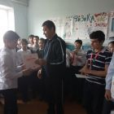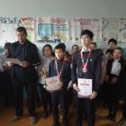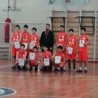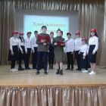

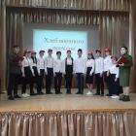 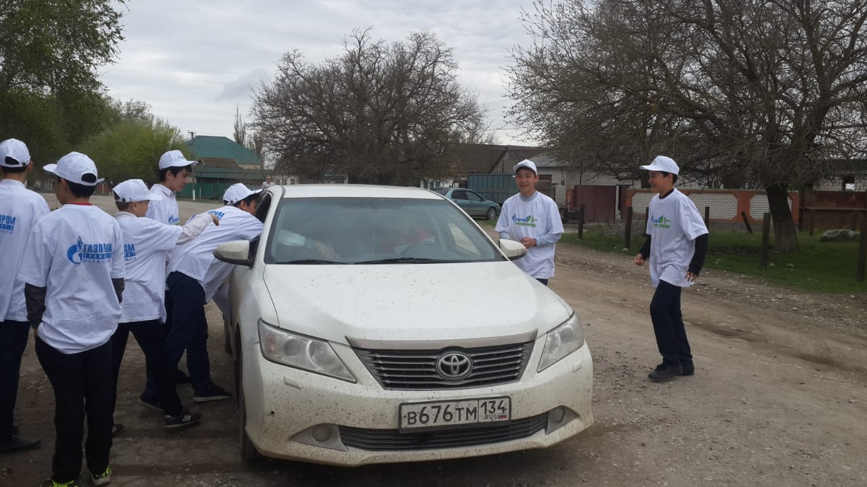

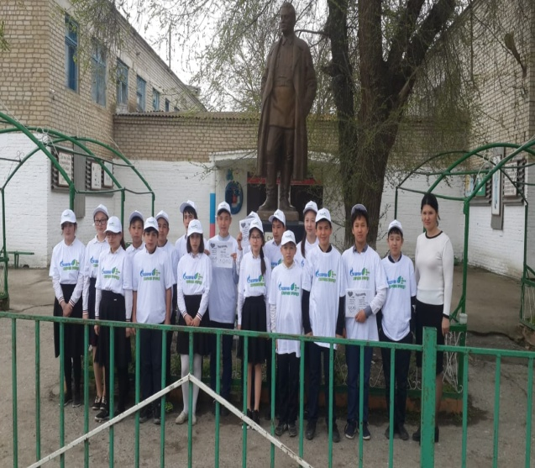 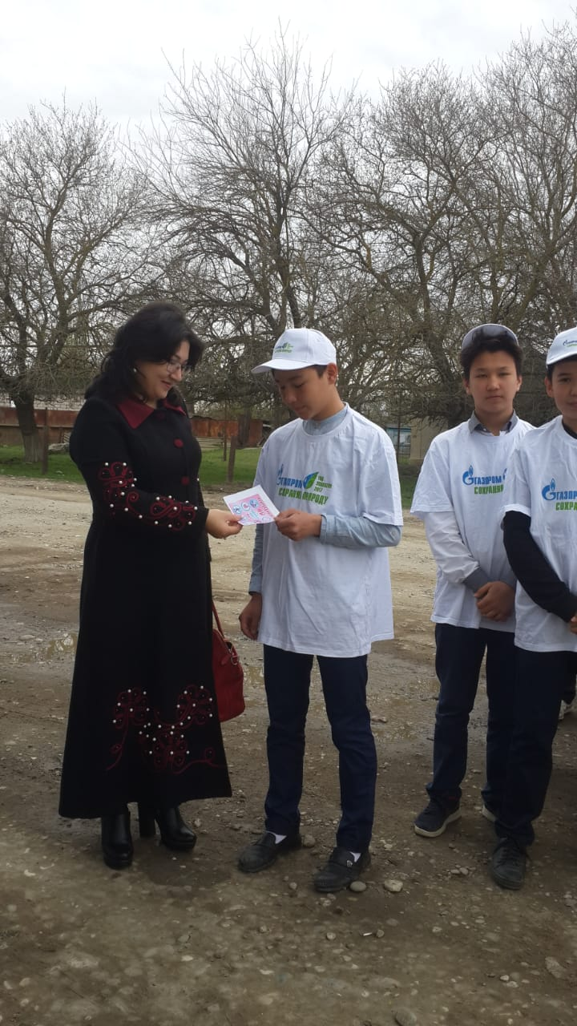

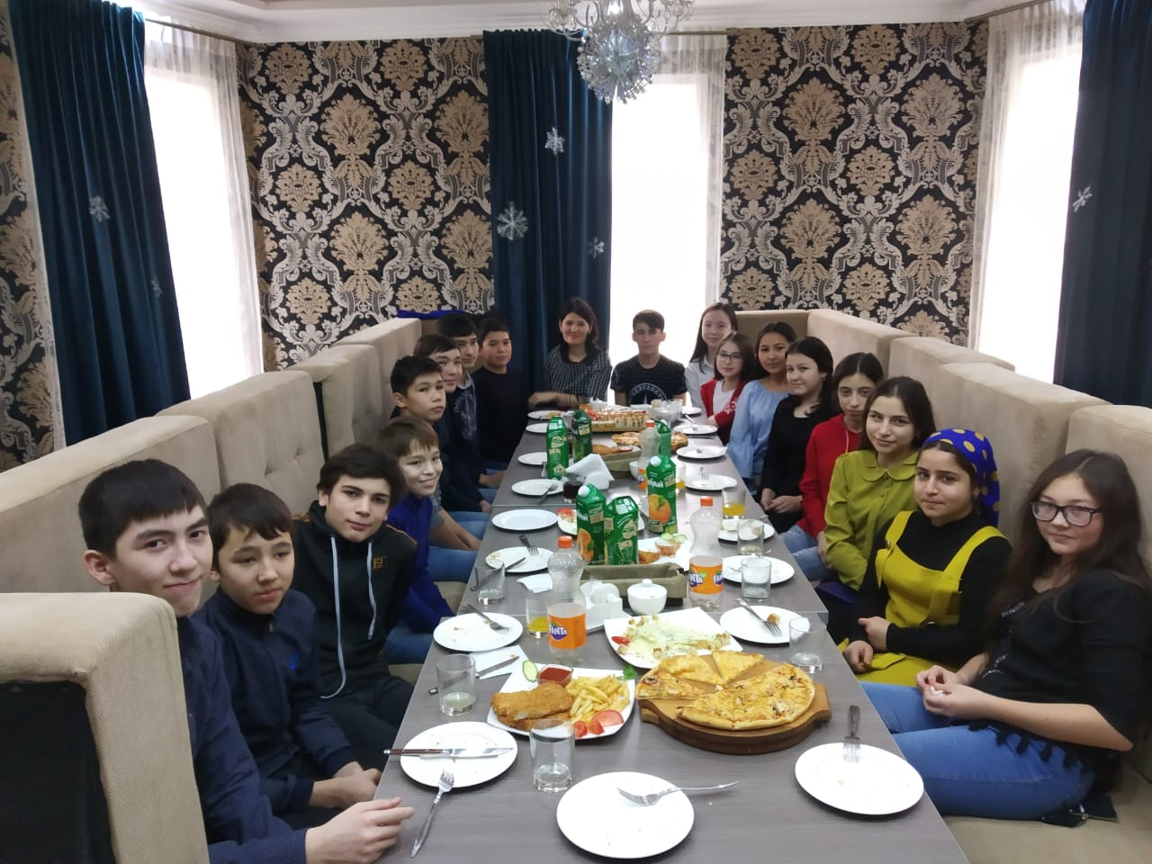

Классный руководитель 9 класса

Бекишиева М.Ю._____________